附件4：
阳光剧场 新增灯光设备需求参数（计划）
安装位置 | 灯具类型 | 数量 | 主要用途 | 品牌要求
新增吊杆 | 染色摇头电脑灯 | 12台 | 均匀布置于新增吊杆，用于舞台染色、逆光、光束运动及演出氛围营造。 | 彩熠、雅江或优质国产品牌
舞台后区第2道杆 | 平板灯 | 8台 | 补充临近LED大屏区域的后区人物面光，改善演员进入后区后的面部亮度。 | 彩熠、雅江或优质国产品牌
舞台后区第3道杆 | 平板灯 | 8台 | 与第2道杆形成前后配合，扩大后区覆盖范围并提升照度均匀性。 | 彩熠、雅江或优质国产品牌
舞台左侧 | 平板灯 | 4台 | 从侧向补充人物面部及轮廓光，减轻单一正面照明形成的平面感。 | 彩熠、雅江或优质国产品牌
舞台右侧 | 平板灯 | 4台 | 与左侧灯位对应，保证不同走位及朝向下的补光平衡。 | 彩熠、雅江或优质国产品牌
合计 |  | 36台 | 提升剧场整体灯光效果
注：灯杆及配品配件、安装培训费等需包含在总费用内。

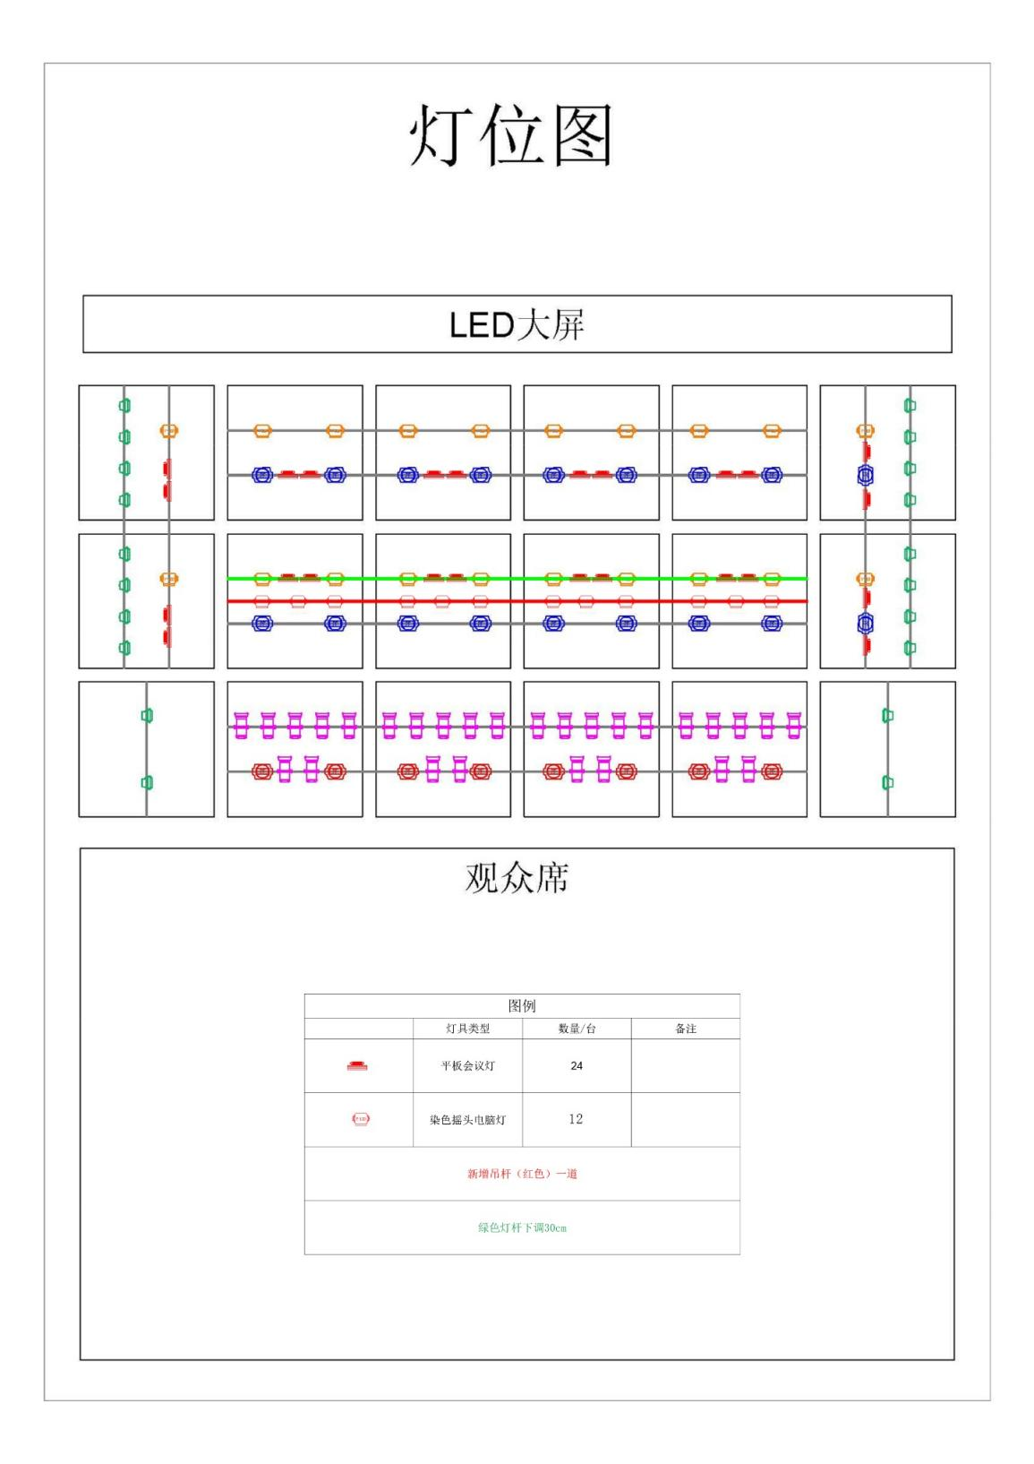
灯位图（计划）：

